Ver esses seletores:

[Try CSS Selector (w3schools.com)](https://www.w3schools.com/cssref/trysel.asp)

[CSS Selectors Reference (w3schools.com)](https://www.w3schools.com/cssref/css_selectors.asp)

Módulo 4 – CSS – Atividade 02

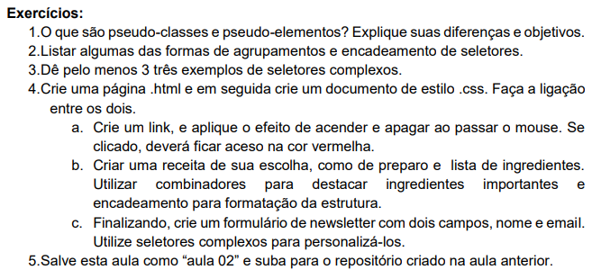

Q1) Uma pseudo-classe CSS é uma palavra-chave adicionada a seletores que especifica um estado especial do elemento selecionado. Por exemplo, :hover pode ser usado para alterar a cor de um botão quando o usuário passar o cursor sobre ele. Pseudo-classes permitem que você aplique um estilo a um elemento não apenas em relação ao conteúdo da árvore do documento, mas também em relação a fatores externos como o histórico de navegação (:visited, por exemplo), o status do seu conteúdo (como :checked em certos elementos de um formulário), ou a posição do mouse. Um pseudo-elemento CSS é uma palavra-chave adicionada a um seletor que permite que você estilize uma parte específica do elemento selecionado. Por exemplo, o pseudo-elemento ::first-line aplica o estilo apenas na primeira linha de um parágrafo. Você pode utilizar apenas um pseudo-elemento em um seletor. Ele deve aparecer depois da declaração de um elemento simples.

**Lista de pseudo-classe**🡪 :active,:checked, :default, :dir(), :disabled, :empty, :enabled, :first, :first-child, :first-of-type, :fullscreen, :focus, :hover, :indeterminate,:in-range, :invalid, :lang(), :last-child, :last-of-type, :left, :link, :not(), :nth-child(), :nth-last-child(), :nth-last-of-type(), :nth-of-type(), :only-child, :only-of-type, :optional, :out-of-range, :read-only, :read-write, :required, :right, :root, :scope, :target, :valid, :visited;

**Lista de pseudo-elementos** 🡪 ::after,::before,::cue,::first-letter,::first-line,::selection,::slotted,::backdrop,::placeholder.

Q2) Agrupamento de seletores é eficaz quando estamos interessados em atribuir as mesmas propriedades a um grupo de elementos distintos, para isso indicamos todos os elementos separando por vírgula. Por exemplo, h1, .teste, p{color:red;} isso faz com que todos os elementos que tenham tagName h1 ou tag name p ou classe teste fique com vermelho na cor do texto. Em contrapartida, usamos encadeamento de seletores quando nosso objetivo é especificar mais o elemento ou grupo de elementos que queremos atingir. Por exemplo, se usarmos a sintaxe: div p {color red}, queremos que os elementos com tag p (parágrafo) que estejam dentro de um elemento com tag div fiquem com a cor vermelha. Para ficar bem claro, dentro da div pode ter diversos tipos de elementos, e esses elementos por sua vez podem ter elementos dentro deles. Qualquer p que esteja dentro de div será afetado pela propriedade do CSS. A descendência entre eles não precisa ser exatamente de pai e filho, basta que o elemento descendente esteja dentro do ancestral.

Q3) Exemplos **Seletor de Descendentes (ex.: h2 p {})**, **Seletor de filhos (ex.: h2 > p {}), Seletores gerais de irmãos (e.: h2 ~ p{}), Seletores de irmãos adjacentes (ex.: h2 + p{})**

**Seletor de Descendentes**

O seletor filho mais comum é o seletor descendente, que corresponde a cada elemento que segue um ancestral identificado. O elemento descendente não precisa vir diretamente após o elemento ancestral dentro da árvore do documento, como um relacionamento pai-filho, mas pode estar em qualquer lugar dentro do elemento ancestral.

**Seletor filho direto**

Às vezes, os seletores descendentes exageram um pouco, selecionando mais do que o esperado. Às vezes, apenas os filhos diretos de um elemento pai precisam ser selecionados, nem todas as instâncias do elemento aninhadas profundamente dentro de um ancestral. Nesse caso, o seletor filho direto pode ser usado colocando um sinal de maior que, >, entre o elemento pai e o elemento filho dentro do seletor.

**Seletores gerais de irmãos**

O combinador ~ seleciona os nós que seguem (não necessariamente imediatamente) o elemento especificado anteriormente, se ambos os elementos compartilham o mesmo pai. Sintaxe: A ~ B Exemplo: p ~ span irá corresponder a todo elemento <span> que seguir um elemento <p> dentro de um mesmo elemento pai.

**Seletores de irmãos adjacentes**

O combinador + seleciona os nós que seguem imediatamente o elemento especificado anteriormente. Sintaxe: A + B Exemplo: ul + li irá corresponder a qualquer elemento <li> que segue imediatamente após um elemento <ul>.

Q4)

